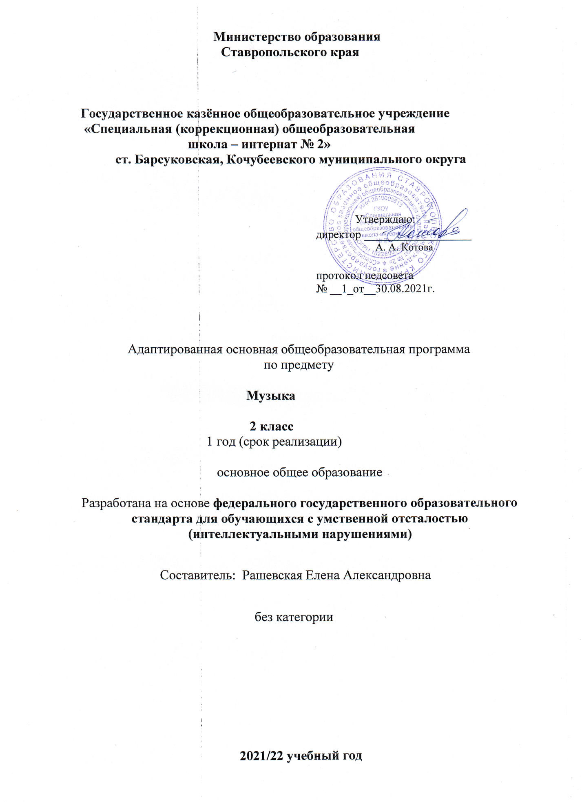

Календарно – тематическое планирование
2 класс.

№ | Название темы.  Пение. Элементы музыкальной грамоты. | Слушание музыки | Дата
1 | Закрепление певческих навыков и умений на материале, пройденном в предыдущем классе. Развитие музыкального слуха и особого его проявления-слуха вокального.
2  3 | Ударные и шумовые инструменты детского оркестра: бубен. Разучивание мелодии и текста песни «Огородная хороводная», муз. Б. Можжевелова. | К. Сен-Санс «Лебедь» из сюиты «Карнавал животных».
4  5 | Ударные и шумовые инструменты детского оркестра: барабан. Разучивание русской народной песни «Каравай». | Л. Боккерини «Менуэт»
6  7 | Развитие голоса, качественные и количественные изменения голосового аппарата . Разучивание песни «Неприятность эту мы переживём» из м/ф. «Лето кота Леопольда», муз. Б. Савельева. | Ф. Мендельсон «Свадебный марш».
8 | Формирование представлений о высоте звука, силе звучания, длительности звучания: высокие и низкие. Разучивание русской народной песни «На горе-то калина». | С.Прокофьев. Марш из симфонической сказки «Петя и волк».
9 | Формирование представлений о высоте звука, силе звучания, длительности звучания: долгие и короткие. Хоровое исполнение русской народной песни «На горе-то калина». | С.Прокофьев. Марш из симфонической сказки «Петя и волк».
10  11 | Элементарные сведения о нотной записи (скрипичный ключ, нотный стан). Разучивание русской народной песни «Как на тоненький ледок», муз. И. Иорданского. | А. Спадавеккиа, Е. Шварц, «Добрый жук», из к/ф. «Золушка».
12 | Формирование вокальных навыков: организация певческого дыхания. Разучивание песни «Как на тоненький ледок», муз. И. Иорданского | А. Спадавеккиа, Е. Шварц, «Добрый жук», из к/ф. «Золушка».
13  14 | Формирования естественности звукообразования, правильной артикуляции. Разучивание песни «Новогодняя», муз. А. Филиппенко | Образ живой природы в муз. произведениях. Рамиресс «Жаворонок».
15 | Формирование певческих навыков вокально-хоровой культуры. Разучивание праздничной песни «Новогодняя хороводная», муз. А. Островского. | Непосредственное музыкальное соучастие: подчёркивание ритма. С. Рахманинов «Итальянская полька».
16 | Совершенствование качества звучания голоса: тембра, вокального интонирования. Хоровое исполнение песен «Новогодняя хороводная», «Новогодняя». | Песенка Деда Мороза. Муз. Е.Крылатова
17 | Совершенствование качества звучания голоса: тембра, вокального интонирования. | «Настоящий друг», муз. Б. Савельева.
18 | Элементарные сведения о нотной записи: графическое изображение нот. Распознавание динамических оттенков музыкальных произведений: очень тихо, тихо. Разучивание мелодии и текста песни «Песня о пограничнике», муз. С. Богословского. | «Волшебный цветок», муз. Ю. Чичкова.
19  20 | Овладение основными понятиями муз. грамоты: скрипичный ключ, ноты. Разучивание песни «Песню девочкам поём», муз. Т. Потапенко | «Будьте добры», муз. А. Флярковского.
21  22 | Овладение основными понятиями муз. грамоты: скрипичный ключ, ноты и их графическое изображение. Разучивание песни «Мамин праздник», муз. Ю. Гурьева. | «Будьте добры», муз. А. Флярковского.
23  24 | Становление взаимосвязи между слуховым восприятием звукового образа, вокально-слуховыми представлениями и произведениями голосом. Разучивание песни «Улыбка» муз. В. Шаинского. | «Волшебный цветок», муз. Ю. Чичкова.
25  26 | Совершенствование качества звучания голоса: вокального интонирования, подвижности голоса. Разучивание песни «Улыбка» муз. В. Шаинского. | «Когда мои друзья со мной», муз. В. Шаинского, из к/ф. По секрету всему свету».
27  28 | Совершенствование качества звучания голоса: вокального интонирования, подвижности голоса, чёткости дикции. Разучивание песни «Песню девочкам поём», муз. Т. Потапенко. | «Колыбельная медведицы», муз. Е. Крылатова, из м/ф. «Умка».
29  30 | Воспроизведение по подражанию взрослому и на слухозрительной основе ритмических рисунков песенок и попевок. Разучивание русской народной песни «Бабушкин козлик». | «Настоящий друг», муз. Б. Савельева.
31  32 | Анатомо-морфологическое развитие голосообразующей системы на фоне созревания всего организма ребёнка. Разучивание песни «Если добрый ты», муз. Б. Савельева. | «Будьте добры», муз. А. Флярковского.
33 | Совершенствование качества вокального интонирования. Разучивание песни «На крутом бережку», муз. Б. Савельева. | П. Чайковский «Марш оловянных солдатиков».
34 | Повторение и закрепление выученных песен.

Согласовано зам. дир. по УВР
Удовенко С.В. _____________
«___» ______________ 2021г.

